## Aula 1 - 1ª Lei de Newton - Lei da Inércia

Dinâmica é a parte da Física que estuda a origem (causa) dos movimentos. É o embasamento científico e matemático das construções de prédios, pontes, ruas e do funcionamento de carros, aviões, trens, etc.

Inércia

É a tendência de o corpo manter sua velocidade vetorial constante(seu movimento).

Princípio da Inércia (1ª Lei de Newton)

“Todo corpo que esteja em repouso ou em movimento retilíneo uniforme (movendo-se em trajetória retilínea com velocidade vetorial constante), tende a continuar nestes estados se a força resultante, \overrightarrow{Fr}, que age sobre ele for nula”.

Em outras palavras, se a soma das forças atuantes sobre um corpo for nula, \overrightarrow{Fr}=0 , o corpo se manterá, por inércia, em:

* Equilíbrio Estático \rightarrow Repouso (parado) \rightarrow v=0
* Equilíbrio Dinâmico \rightarrow MRU \rightarrow v\neq 0

Exemplo de aplicação:

Ônibus parado em relação a Terra



Ônibus parte bruscamente para direita



De acordo com a 1ª lei de Newton para alterar a velocidade do corpo é necessário que exista Fr. Nessa figura, os dois passageiros estão inicialmente em repouso em relação a Terra, mas:

O passageiro da frente segura no batente, logo quando o ônibus parte o seu corpo é puxado, ou seja, sofre uma força resultante que altera sua velocidade (altera sua inércia).

Já o passageiro de trás, não está segurando no batente, não sofre força, portanto Fr = 0, logo sua velocidade não altera, portanto, devido a inércia, permanece em seu estado de repouso em relação a Terra.

## Aula 2 - 2ª Lei de Newton - Princípio fundamental da Dinâmica

Força

* É uma grandeza vetorial, logo possui direção, sentido e intensidade;
* Unidade no SI, Newton N;
* Surge devido a interação entre dois corpos;
* Pode causar: deformação, equilíbrio e alteração da velocidade (aceleração).

Princípio Fundamental da Dinâmica (2ª Lei de Newton)

Caso a soma das forças atuantes sobre o corpo de massa m não seja nula, \overrightarrow{Fr} \neq 0 , o corpo sofrerá uma aceleração \overrightarrow{a} que vai alterar sua velocidade. De acordo com a 2ª lei de Newton, a força resultante é igual o produto da massa pela aceleração:

\overrightarrow{Fr} = m\cdot \overrightarrow{a}

No sistema internacional SI:

* A massa m é medida em kg.
* A aceleração \overrightarrow{a} é medida em m/s².

Quando corpos de massas diferentes se encontram em repouso ou MRU, ambos, por inércia tendem a continuar nesse estado. Quando aplicamos uma força resultante de mesma intensidade em ambos os corpos, alteramos o movimento, mas não da mesma forma, por que?

Corpos que possuem maior massa, apresentam menor aceleração, ou seja, a massa do corpo confere uma resistência à variação da velocidade, sendo, por isso, a medida indireta da inércia de um corpo.

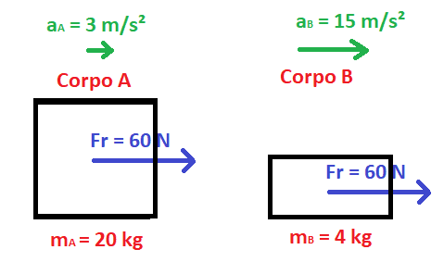

Note que a aceleração de um corpo submetido a uma força resultante é inversamente proporcional à sua massa e diretamente proporcional à intensidade da força.

Importante, como a massa do corpo é uma grandeza positiva, então \overrightarrow{Fr} e \overrightarrow{a} apresentam a mesma direção e mesmo sentido.

## Aula 3 - MRUV e 2ª Lei de Newton

Quando um corpo recebe uma força resultante (Fr) constante e paralela a velocidade (v), receberá uma aceleração (a) na mesma orientação da Fr, portanto, sua rapidez (intensidade da velocidade) sofrerá alteração, podendo ficar mais rápido, caso a e v apresentem o mesmo sentido, ou mais lento, caso a e v apresentem sentidos opostos.

Como Fr é constante a aceleração a será constante, dessa forma, teremos um movimento retilíneo uniformemente variado (MRUV), podemos equacionar o problema utilizando:  
2ª Lei de Newton:



Cinemática – MRUV

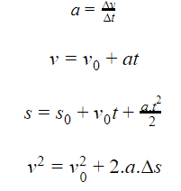

## Aula 4 - 3ª Lei de Newton

Ação e Reação (3ª Lei de Newton)

“Quando um corpo exerce uma força sobre outro, simultaneamente este outro reage sobre o primeiro aplicando-lhe uma força de mesma intensidade, mesma direção, mas sentido contrário.”

\overrightarrow{F}_{AB}=\overrightarrow{F}_{BA}

Importante: par Ação-Reação sempre atuam em corpos distintos.

